Галицький фаховий коледж імені В’ячеслава Чорновола
Відділення сфери послуг

Циклова комісія дисциплін готельно -ресторанної справи та туризму

КУРСОВА РОБОТА
З дисципліни «Технологія продукції ресторанного господарства»
на тему «Новітні технології листкового тіста та виробів із нього, дослідження шляхів підвищення якості»

Виконала: студентка групи ГР-18б
Олеся Мурована
Науковий керівник:
Н.Б. Куницька

Кількість балів__________
Національна шкала______
ECTS________
Члени комісії ______________ ______________________
(підпис) (прізвище та ініціали)
______________ ______________________
(підпис) (прізвище та ініціали)

Тернопіль – 2023

ЗМІСТ
ВСТУП 3
РОЗДІЛ І. АНАЛІЗ ЛІТЕРАТУРНИХ ДЖЕРЕЛ ЩОДО ТЕХНОЛОГІЇ ЛИСТКОВОГО ТІСТА ТА ВИРОБІВ З НЬОГО 5
1.1. Загальна характеристика листкового тіста та виробів з нього. 5
1.2. Аналіз рецептурного складу та технології виробів з листкового тіста на базі виробу «Пиріг зі шпинатом та сиром Фета» 9
1.3. Дослідження підвищення якості виробів з листкового тіста, використовуючи новітні технології приготування 15
РОЗДІЛ ІІ. ОРГАНІЗАЦІЯ ТЕОРЕТИЧНИХ ТА ЕКСПЕРМЕНТАЛЬНИХ ДОСЛІДЖЕНЬ ПІДВИЩЕННЯ ЯКОСТІ ЛИСТКОВОГО ТІСТА ТА ВИРОБІВ З НЬОГО З ВИКОРИСТАННЯМ НОВІТНІХ ТЕХНОЛОГІЙ 18
2.1. Об’єкт, предмет і матеріали дослідження 18
2.2 Методи та загальна схема дослідження 20
РОЗДІЛ ІІІ. ДОСЛІДЖЕННЯ НОВІТНІХ ТЕХНОЛОГІЙ ТА ПІДВИЩЕННЯ ЯКОСТІ ЛИСТКОВОГО ТІСТА ТА ВИРОБІВ З НЬОГО 22
3.1. Обґрунтування вибору сировини, необхідних для приготування досліджуваної продукції. 22
3.2. Проведення технологічних досліджень удосконаленого виробу «Пиріг зі шпинатом та сиром Фета» 27
3.3. Розроблення схеми технологічного процесу та проекту нормативної документації на нові види продукції. 30
ВИСНОВКИ 34
СПИСОК ВИКОРИСТАНИХ ДЖЕРЕЛ 36
ДОДАТКИ

ВСТУП
Вироби з тіста здавна займають велику нішу в світовій кухні. В тому числі і українській.
Вони мають високу енергетичну цінність, дають організму багато енергії. А використання різних начинок забезпечує величезний асортимент виробів з тіста. Саме тісто також буває різних видів.
Листкове тісто є видом тіста, яке відрізняється своєю хрусткою та шаровою текстурою. Воно використовується для приготування різноманітних випічки, включаючи пироги, ватрушки, круасани, слойки та багато інших кондитерських виробів. Кондитерські вироби з листкового тіста демонструють різноманітність і творчий підхід до використання цього виду тіста в кондитерському мистецтві. Вони є смачними та апетитними додатками до будь-якого десерту або приємними ласощами на самостійне споживання.[3]
Основними складниками листкового тіста є борошно, вода, сіль та жир (зазвичай масло або вершкове масло).
Дослідження шляхів підвищення якості листкового тіста продовжуються, і нові технології, добавки та методи виробництва постійно розвиваються. Впровадження цих інновацій допомагає виробникам створювати високоякісні листкові вироби, які задовольняють вимоги сучасних споживачів.
Метою даної курсової роботи дослідити способи застосування новітніх технологій приготування виробів з листкового тіста з метою покращення їх якості.
Для цього буде розглянуто загальну характеристику листкового тіста та виробів з нього, складено технологічні карти та схеми приготування виробу-аналога та удосконаленого виробу, а також складено акт
Об’єктом у роботі виступає удосконалення страви «Пиріг зі шпинатом та фетою».
Предметом дослідження є технологія приготування виробів з листкового тіста із застосуванням новітніх технологій.
У підсумку написання роботи очікується набуття практичних навичок складання технічної документації на продукцію (технологічні карти, схеми, акт відпрацювання рецептури) а також запропоновані варіанти покращення якості виробів з листкового тіста.
Курсова складається з вступу, трьох розділів основної частини, висновків, списку використаних джерел та додатків.

РОЗДІЛ І. АНАЛІЗ ЛІТЕРАТУРНИХ ДЖЕРЕЛ

1.1. Загальна характеристика листкового тіста та виробів з нього

Вироби з листкового тіста займають приблизно 20% борошняних виробів в українців. Вони відрізняються багатошаровістю, за рахунок чого верхні шари мають привабливу рум’яну скоринку, від золотистого до світло-коричневого кольору, а внутрішні шари дуже ніжні та легкі.
Досягається така багатошаровість виробів завдяки технології приготування, а саме багаторазовому складанню та розкачуванню тіста, з проміжним перемащуванням маслом та охолодженням.
Листкове тісто є дуже еластичним та пружним. У його складі немає цукру, однак є велика кількість вершкового масла. Його використовують для приготування різних видів закритих пирогів, тістечок, тортів, круасанів тощо [1].
Листкове тісто є типом тіста, яке відрізняється своєю хрусткою та пухкою текстурою. Воно складається з шарів тіста та жирних шарів (зазвичай маргарину або вершкового масла), які вкладені один в одного шляхом повторного розкачування і складання. Цей процес утворює багато шарів, які розділені тонкими шаровими пластинами жиру. Коли тісто піддається випіканню, жир плавиться, випаровується і створює внутрішні порожнечі, надаючи листковому тісту його характерну легку та хрустку текстуру [13].
Вироби, виготовлені з листкового тіста, мають різноманітні форми і рецептури. Деякі з найпопулярніших виробів з листкового тіста включають:

Таблиця 1.1
Популярні вироби з листкового тіста
Виріб | Ілюстрація | Характеристика
Круасани | 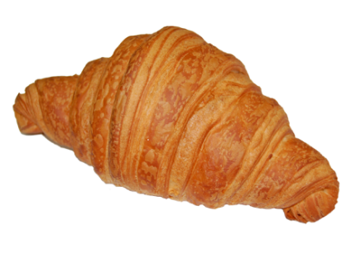 | Це вироби у формі півмісяця або рулетів з листкового тіста, які можуть мати різні начинки, такі як шоколад, вершкове масло, фруктові джеми або сир
Пиріжки |  | Листкові пиріжки можуть мати різні начинки, такі як м'ясо, сир, овочі, фрукти або солодкі начинки. Вони можуть бути як солодкими, так і солоними, і зазвичай мають хрустку золотисту скоринку та соковите начинення.
Випічка. | 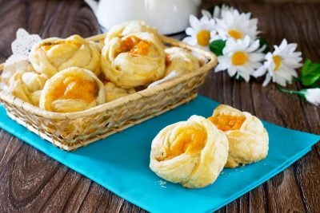 | Листкове тісто використовується для приготування різних видів випічки, такої як пиріжки з яблуками, плетені булочки, коржі для тортів, кекси та інші солодкі або солоні вироби
Слойки | 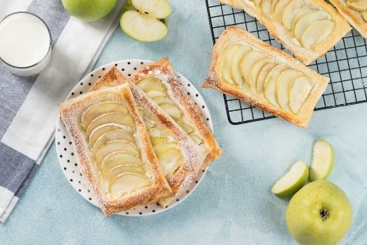 | Листкове тісто використовується для створення шарових структур, що надають випічці особливу текстуру. Слойки можуть бути готовими виробами, а також використовуватися як основа для тортів або десертів, таких як «Наполеон».

Продовження таблиці 1.1
Кекси та печиво | 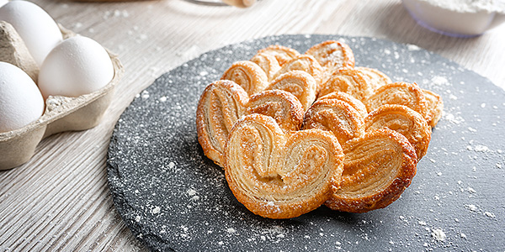 | Листкове тісто може бути використане для приготування легких та хрустких кексів або печива з різними начинками або смаковими добавками, такими як шоколад, горіхи або сухофрукти.
Вироби з листкового тіста мають широкий спектр смаків і текстур, вони можуть бути солодкими або солоними, простими або складними в приготуванні. Використання листкового тіста в кулінарії вимагає точності та уваги до деталей, але результатом є смачні та апетитні вироби, які люблять багато людей по всьому світі.
Для досягнення високої якості листкового тіста та виробів з нього важливо дотримуватись деяких основних принципів:
Якісні інгредієнти. Використовуйте свіже і якісне борошно, якісне масло або маргарин і інші інгредієнти, які мають значення для поживної цінності та смаку виробів.
Точне вимірювання. Вимірюйте інгредієнти з точністю, дотримуючись рецептури, щоб забезпечити правильні співвідношення та структуру тіста.
Температура. Контролюйте температуру під час замісу, розкатування та пекарня, оскільки правильна температура впливає на розширення жирних шарів та створення хрусткої текстури.
Регулярне складання. Важливо правильно складати тісто, забезпечуючи формування багатьох шарів. Це створює пухку текстуру і хрустку скоринку.
Відпочинок тіста. Дайте тісту час відпочити та охолонути між розкачуваннями. Це дозволяє зберегти структуру і текстуру тіста.
Випікання. Дотримуйтесь вказівок щодо температури та часу випікання, щоб досягти золотистої скоринки і добре пропеченого виробу.
Експерименти. Не варто боятись експериментувати зі смаками та начинками. Листкове тісто можна поєднувати з різними інгредієнтами для створення унікальних і смачних виробів.
Процес приготування листкового тіста включає наступні етапи:
Змішування інгредієнтів: Борошно, сіль та холодне масло (часто розрізане на невеликі шматочки) змішуються разом. Додавання холодної води допомагає створити консистенцію тіста.
Згинання тіста: Тісто розкочується в прямокутну форму, після чого його складають в три шари, змінюючи напрямок складування. Цей процес створює багато шарів тіста, що забезпечує його хрустку структуру.
Розкачування та складування: Після згинання тіста його розкочують у прямокутну форму, знову складають в три шари і повторюють цей процес кілька разів. Це дозволяє створити багато шарів тіста і розподілити жир рівномірно.
Охолодження: Тісто охолоджують у холодильнику протягом певного часу, щоб забезпечити йому стійку структуру і запобігти таненню жиру.
Після цих етапів листкове тісто готове до використання у випічці. Його можна розкочувати, формувати у вироби та запікати у духовці до отримання хрусткого та золотистого кольору.

1.2. Аналіз рецептурного складу та технології виробів з листкового тіста на базі виробу «Пиріг зі шпинатом та сиром Фета»

Листкове тісто славиться своєю ніжною і легкою текстурою, а також здатністю утворювати численні шари, що дає йому його характерний вигляд і смак. Воно може бути використане для приготування різних солодких і солоних страв, додаючи до них особливого шарму та смакових вражень.
Для написання даної курсової роботи було обрано Пиріг зі шпинатом та сиром Фета.
Листковий пиріг зі шпинатом і фетою є чудовим вибором для смачної та задовільнї страви. Основою цього пирога є листкове тісто, яке заповнюється начинкою зі шпинату та фети.
Перед початком аналізу рецептурного складу страви та її технології виготовлення, було складено технологічну карту виробу (Додаток А)
Аналіз рецептурного складу викладено у таблиці 1.2.
Опираючись на дані таблиці 1.1. можна виділити такі основні компоненти виробу-аналога:
Листкове тісто: Використовується хрустке та шарове листкове тісто, яке створює численні шари, що підсилюють текстуру та смак пирога.
Начинка зі шпинату: Свіжий шпинат, який можна попередньо обсмажити або використовувати сирим, додає страві аромату та багатий зелений колір. Шпинат містить багато корисних поживних речовин, включаючи залізо, вітаміни та антиоксиданти.
Фета: Сир фета, який можна подрібнити або розтерти, надає пирогу солодкуватий та солонуватий смак. Він також прекрасно плавиться під час приготування, роблячи начинку соковитою та сирною.
Смакові інгредієнти: До начинки можна додати інші інгредієнти за бажанням, такі як смажена цибуля, часник, спеції чи трави, щоб підкреслити смак і аромат страви.

Таблиця 1.2
Аналіз рецептурного складу виробу-аналога «Пиріг зі шпинатом та фетою»
Назва продуктів | Кількість сировини на 1000 г (4 порції) продукції, г |  | Вміст,  % до маси н/ф | Рецептурні компоненти основні |  | Роль  у технологічно-му процесі
Назва продуктів |  |  | Вміст,  % до маси н/ф | За функціональним призначенням | За вмістом
Назва продуктів | Брутто | Нетто
Вершкове масло | 250 | 250 | 0,25 | Основна сировина | Жировий | Основна сировина для приготування тіста
Борошно пшеничне | 300 | 300 | 0,3 | Основна сировина | Вуглеводний | Основна сировина для приготування тіста
Вода | 150 | 150 | 0,15 | Основна сировина | Рідинний | Основна сировина для приготування тіста
Сіль | 10 | 10 | 0,01 | Додаткова сировина | Смаковий | Покращує смак
Цукор | 5 | 5 | 0,005 | Додаткова сировина | Смаковий | Покращує смак
Сир Фета | 500 | 500 | 0,5 | Основна сировина | Білковий | Основна сировина для приготування начинки
Шпинат | 155 | 150 | 0,15 | Основна сировина | Вітамінний | Основна сировина для приготування начинки
Вершкове масло | 30 | 30 | 0,03 | Додаткова сировина | Жировий | Допомагає покращити консистенцію начинки
Сухий орегано | 2 | 2 | 0,002 | Додаткова сировина | Ароматич-ний | Надає аромату
Свіжо мелений перець | 1 | 1 | 0,001 | Додаткова сировина | Смаковий | Покращує смак та аромат

Таблиця 1.3
Хімічний склад виробу «Пиріг зі шпинатом та фетою»
Речовини | Вміст
Білки | 96,33
Вуглеводи | 249,4
Жири | 342,04

Наступним кроком, на основі технологічної карти було проаналізовано процес приготування та розроблено технологічну схему приготування виробу-аналогу «Пиріг зі шпинатом та фетою» (Додаток Б).
Таблиця 1.4
Аналіз технологічного процесу виробництва продукту-аналога «Пиріг зі шпинатом та фетою»
 | Етапи технологічного процесу |  | Технологічна операція |  |  | Параметри |  |  | Фізико-хімічні зміни, що відбуваються | Мета, яка досягаєтьcя
 | Механічна кулінарна обробка |  | Борошно:  Просіювання |  |  |  |  |  | Борошно наповнюється повітрям | Видалення зайвих домішок та сміття
 |  | Шпинат:  Промивання |  |  | T води – 6-12⁰ |  |  |  | - | Видалення бруду
 |  | Просушуванння |  |  | Використання паперових рушничків або спеціальних інструментів |  |  |  | - | Видалення зайвої вологи зі шпинату
 |  | Фета:  Розминання |  |  | Подрібнення виделкою |  |  |  | Зміна консистенції | Подрібнення для кращого перемішування
Теплова обробка |  | Шпинат  Припускання |  |  | На вершковому маслі 3-4 хв. |  |  |  | Зміна зовнішнього вигляду | Покращення смаку та аромату
 |  | Тісто:  Розтоплення масла |  |  |  |  |  |  | Зміна початкового стану масла, розчинення солі | Краще змішування солі, масла, води
 |  | Випікання |  |  | 35-40хв при t 180⁰ |  |  | Утворення скоринки на поверхні |  | Доведення напівфабри-кату до готовності
Приготування тіста |  | Замішування |  |  | Перемішуван-ня компонентів до утворення однорідної маси |  |  | Набухання клейковини |  | -
 |  | Розкачування |  |  | Пласт товщиною у 2-3мм |  |  |  |  | Збільшення площі тіста для кращого складання з утворенням шарів.
 |  | Перекладання маслом |  |  |  |  |  | Збільшення вмісту жиру у тісті, |  | Утворення шарів при випіканні
 |  | Складання тіста конвертиком |  |  | Повторити процес 4 рази з проміжним заморожуван-ням |  |  | Перешаруван-ня тіста |  | Утворення шарів
 |  | Охолодження |  | У морозильній камері 40хв. |  |  | Затвердіння масла |  |  | Відпочинок тіста, затвердіння масла
Формування виробу |  | Начинка  Викладення |  | Викладення на центр |  |  | - |  |  | Поєднання тіста та начинки, надання виробу форми
 |  | Тісто  Загортання |  | Закрити начинку однією стороною тіста, а зверху іншим |  |  |  |  |  | Поєднання тіста та начинки, надання виробу форми

Отож, аналізуючи дані технологічної документації виробу «Пиріг зі шпинатом та фетою», а саме технологічну карту виробу, технологічну схему його приготування, процеси, які відбуваються під час приготування та хімічний склад страви було обрано наступні шляхи вдосконалення:
- Заміна частини води у приготуванні тіста на шпинатний сік.
- Заміна звичайного пшеничного борошна цільнозерновим.

1.3. Дослідження підвищення якості виробів з листкового тіста, використовуючи новітні технології приготування

Листкове тісто є одним з найулюбленіших видів тіста у світі, використовується для виготовлення безлічі виробів, таких як круасани, пиріжки, випічка та багато іншого. Новітні технології виробництва листкового тіста спрямовані на підвищення якості та полегшення процесу його виготовлення.
Новітні технології у приготуванні листкового тіста досліджувалося багатьма науковцями. Наприклад, Гречко І.О. досліджувала технології борошняних дріжджових виробів з листкового тіста із використанням порошку з відходів хеномелесу [4].
А Миколів І., Федоренко Т., досліджували особливості використання цільнозернового пшеничного борошна в технології продуктів оздоровчого призначення [14].
Одна з інноваційних технологій виробництва листкового тіста - це використання маргарину з високим вмістом жирів рослинного походження. Такий маргарин має стабільні фізичні властивості та дозволяє отримати легке, пухке і хрустке тісто. Крім того, використання спеціальних технологій змішування та виробництва дозволяє забезпечити рівномірне розподілення жирів у тісті, що сприяє його якісному результату.
Ще одна новітня технологія - це використання автоматизованих систем виробництва. Автоматизація дозволяє підтримувати постійну якість продукції шляхом точного дотримання умов приготування тіста, температури, часу замісу та розкачування, що впливають на його структуру і текстуру.
Дослідження шляхів підвищення якості листкового тіста постійно проводяться у наукових лабораторіях та промислових підприємствах. Одним з напрямків є використання різних добавок та емульгаторів, які покращують структуру тіста та сприяють його довготривалому збереженню. Досліджується також вплив різних способів заморожування на якість тіста та готових виробів з нього.
Застосування передових методів заморожування дозволяє зберегти свіжість та смак тіста, зменшити втрату вологи та зберегти його хрумкість після розморожування.
Зростаючий попит на веганські та безглютенові продукти спонукає виробників листкового тіста до розробки нових рецептів та технологій, що виключають використання тваринних продуктів та глютену.
Виробники експериментують зі свіжими та неочікуваними начинками для виробів з листкового тіста. Наприклад, вживання екзотичних фруктів, нестандартних сирів, солодких або гострих соусів та спецій.
Пекарні пропонують можливість вибору начинки, форми та розміру виробів, дозволяючи клієнтам створити унікальні та на замовлення вироби.
Розвиток автоматизованих систем та розумних технологій виробництва дозволяє поліпшити якість та ефективність процесу приготування виробів з листкового тіста (використання 3D-друку для створення складних форм виробів або впровадження автоматизованих систем контролю температури та часу випікання).
Крім того, досліджуються нові інгредієнти, які можуть покращити якість листкового тіста. Наприклад, використання ферментованих продуктів, які забезпечують більш інтенсивний розквас тіста і поліпшують його структуру. Також вивчається вплив різних видів борошна на якість тіста, таких як високопротеїнове борошно, яке дає більшу пухкість.
У процесі досліджень зосереджуються на знаходженні оптимальних параметрів виготовлення тіста, таких як температура, час вимішування та розкачування, що максимально сприяють його якості та властивостям. Додатково, впровадження систем контролю якості дозволяє виявляти та усувати потенційні проблеми в процесі виробництва, що сприяє підвищенню якості листкового тіста та виробів із нього.
Усі ці дослідження та новітні технології спрямовані на покращення якості листкового тіста, забезпечення його стабільності та задоволення вимог сучасного споживача. Це дозволяє виробникам пропонувати високоякісні та смачні продукти, задовольняючи сучасні ринкові потреби.

РОЗДІЛ ІІ. ОРГАНІЗАЦІЯ ТЕОРЕТИЧНИХ ТА ЕКСПЕРМЕНТАЛЬНИХ ДОСЛІДЖЕНЬ ПІДВИЩЕННЯ ЯКОСТІ ЛИСТКОВОГО ТІСТА ТА ВИРОБІВ З НЬОГО З ВИКОРИСТАННЯМ НОВІТНІХ ТЕХНОЛОГІЙ

2.1. Об’єкт, предмет і матеріали дослідження

Об’єкт дослідження даної роботи – це методи удосконалення виробу з листкового тіста «Пиріг зі шпинатом та фетою». Саме з цією метою було проведено аналіз літературних джерел, а згодом складено технологічну документацію по даній страві.
Предметом дослідження є застосування новітніх технологій у приготуванні виробів з листкового тіста.
Досліджуваними матеріалами виступають статті про листкове тісто, а також нормативні документи, ДСТУ, ТУ тощо.
Нормативними документами, які визначають показники якості для основної сировини є:
І) ГСТУ 46.004-99 Борошно пшеничне. Технічні умови.[6]
Згідно даного стандарту колір борошна варіюється в залежності від сорту борошна, вміст вологи не повинен перевищувати 15%, не допускається наявність хрускоту під час розжовування борошна, а також присутність сторонніх запаху та смаку.
Пакування борошна відбувається згідно з ГОСТ 26791. Транспортне маркування відбувається згідно цього ж ГОСТу в купі з Законом України «Про якість та безпеку харчових продуктів і продовольчої сировини» і повинно бути зроблене державною мовою.
ІІ) ДСТУ 4399:2005 Масло вершкове.[9] Технічні умови згідно якого вершкове масло виробляють без поділу на сорти; смак і запах повинні бути добре вираженими, для солоного масла – в міру солонуватим.
Поверхня на розрізі повинна бути однорідна, чиста, щільна та пластична.
Також даний стандарт визначає мікробіологічні показники, вимоги до сировини, з якого виготовлено масло, кількість жиру в кожному окремому виді масла і рівень вмісту мікроелементів.
ІІІ) Вимоги до сиру Фета визначаються за ТУ У 15.5-31984307- 011:2007.
Іншими державними стандартами, використаних у даній курсовій роботі, є:
- ДСТУ 7525:2014. ВОДА ПИТНА Вимоги та методи контролювання якості[11].
- ДСТУ 3583-97. Сіль кухонна загальні технічні вимоги [8].
- ДСТУ 4623:2006 Цукор білий. Технічні вимоги [10].
У цій курсовій використовувались такі методи досліджень:
Аналітичний. Даний метод використовувався при аналізі літературних джерел стосовно даної теми, зразків технологічних карт, схем, а також державних стандартів та технічних умов.
При складанні технологічних карт та акту відпрацювання був застосований розрахунковий метод. Він був необхідний для розрахунку сировини брутто і нетто, відсотків відходів, а також втрат при тепловій обробці та при вистиганні.
Технологічні методи дослідження також присутні при складанні акту відпрацювань та розрахунку втрат при механічній кулінарній та тепловій обробці.

2.2. Методи та загальна схема дослідження
Для того, щоб визначити шляхи покращення страви «Пиріг зі шпинатом та фетою» треба оцінити його хімічний склад та визначити його основні смако-ароматичні якості. Це допоможе обрати технологічні процеси чи компоненти, які можна буде замінити або додати для того, щоб покращити рецептурний та хімічний склад страви.
За допомогою органолептичного методу характеризувались смак, аромат, консистенція страви, а також зовнішній вигляд (наявність скоринки, шаруватість та колір тіста, колір начинки).
Таблиця 2.1
Загальна схема досліджень
Назва елемента системи | Характеристика
Об'єкт як система дослідження | Методи удосконалення виробу «Пиріг зі шпинатом та фетою»
Актуальність проблеми | - Покращення зовнішнього вигляду виробу  - Застосування новітніх технологій у приготуванні виробів з листкового тіста  - Збільшення енергетичної цінності Пирога зі шпинатом та фетою
Мета дослідження | Вдосконалення технології приготування виробів з листкового тіста
Аналіз системи | - Загальна характеристика листкового тіста та виробів з них  - Аналіз технологій та рецептурного складу виробу «Пиріг зі шпинатом та фетою»  - Перспективи застосування новітніх технологій приготування виробів з листкового тіста
Проблемний елемент системи | Мала кількість вуглеводів у виробі-аналозі
Варіанти вирішення | - Розширення рецептурного складу «Пирога зі шпинатом та фетою»  - Заміна пшеничного борошна
Оптимальне вирішення | Використання цільнозернового пшеничного борошна, додавання у рецептуру тіста природного барвника – шпинатного соку
Алгоритм вирішення | - Дослідження характеристики складників виробу  - Розробка рецептури та технології.  - Визначення основних показників якості.  - Розробка технологічної документації.
Фізико-хімічний метод використовувався при розрахунку кількості корисних речовин у страві (вуглеводів, білків, жирів).

РОЗДІЛ ІІІ. ДОСЛІДЖЕННЯ НОВІТНІХ ТЕХНОЛОГІЙ ТА ПІДВИЩЕННЯ ЯКОСТІ ЛИСТКОВОГО ТІСТА ТА ВИРОБІВ З НЬОГО

3.1. Обґрунтування вибору сировини, необхідних для приготування досліджуваної продукції

Після того, як основну та додаткову сировину, а також основні процеси приготування визначено, було зроблено висновки щодо підвищення якості виробу-аналога. Було вирішено замінити звичайне пшеничне борошно цільнозерновим, а також використати шпинатний сік Цільнозернове пшеничне борошно виготовляється з цілого зерна пшениці, включаючи ендосперму, зародок і клітковину [2]. У порівнянні з традиційним білим борошном, з якого видалено зовнішні шари зерна, цільнозернове пшеничне борошно має наступні особливості:
Вищий вміст поживних речовин. Цільнозернове пшеничне борошно містить більше вітамінів, мінералів, клітковини та фітонутрієнтів, які знаходяться у зовнішніх шарах зерна та зародку. Воно є багатим джерелом білка, вітамінів групи B, заліза, магнію та інших поживних речовин.
Більш натуральний і ситий смак. Цільнозернове пшеничне борошно має характеристичний смак, який може бути грубішим і багатшим на аромат порівняно з білим борошном. Воно також надає продуктам більш насичений колір.
Контроль рівня цукру в крові. Цільнозернове пшеничне борошно має нижший глікемічний індекс, що означає, що воно менше підвищує рівень цукру в крові після прийому їжі. Це корисно для людей з діабетом або для тих, хто прагне підтримувати стабільний рівень цукру в крові.
Корисно для травлення. Клітковина, яка зберігається у цільнозерновому пшеничному борошні, сприяє нормалізації травлення, поліпшенню функції кишечнику та запобігає запорам.
Цільнозернове пшеничне борошно може бути використане для виготовлення різних хлібних виробів, включаючи хліб, печиво, булочки та пироги, а також як складник для смажених і випічки. Його використання сприяє збалансованому харчуванню та поліпшенню загального стану здоров'я.
Шпинатний сік - це напій, який виготовляється зі свіжого шпинату. Він має приємний зелений колір і характерний смак. Шпинатний сік вважається корисним і поживним, оскільки шпинат багатий на вітаміни, мінерали та антиоксиданти. Деякі з корисних речовин, які містяться у шпинатному соку, включають вітамін А, вітамін С, залізо, кальцій та фолієву кислоту [17].
Шпинатний сік можна вживати самостійно або використовувати як складник в сокових коктейлях та смузі. Він може бути частиною здорового харчування і сприяти покращенню загального стану здоров'я, включаючи зміцнення імунної системи, підтримку здоров'я очей, покращення шкіри та зниження ризику розвитку деяких хронічних захворювань.
Важливо зазначити, що шпинатний сік має високий вміст оксалатів, які можуть утворювати камені в нирках у деяких людей. Тому, перед початком регулярного вживання шпинатного соку, рекомендується проконсультуватися з лікарем або дієтологом, особливо якщо у вас є проблеми з нирками або схильність до утворення каменів.
Вимоги до шпинатного соку у ролі барвника виставляються за ДСТУ 3845-99 Барвники натуральні харчові. Технічні умови [7].
У таблиці 3.1. наведено загальну характеристику сировини, яка використовується в удосконаленому виробі «Зелений пиріг зі шпинатом та фетою»

Таблиця 3.1
Загальна характеристика сировини для приготування виробу «Зелений пиріг зі шпинатом та фетою»
Сировина | Зображення | Характеристика
Вершкове масло | 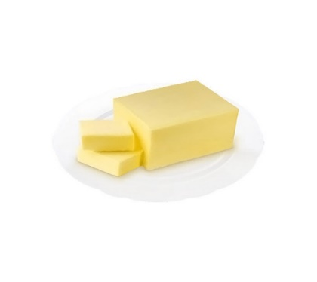 | Добре виражений вершковий смак та запах, поверхня на розрізі блискуча або слабоблискуча, консистенція однорідна, щільна, колір однорідний від світло-жовтого до жовтого
Пшеничне борошно цільнозернове | 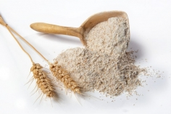 | Колір може бути від світло-коричневого до темно-коричневого, в залежності від вмісту клейковини та інших компонентів зерна, смак та запах характерні для пшеничного цільнозернового борошна, без сторонніх запахів пліснявіння та затхлості
Вода |  | Прозора безбарвна рідина, без запаху та сторонніх домішок

Продовження таблиці 3.1.
Шпинатний сік | 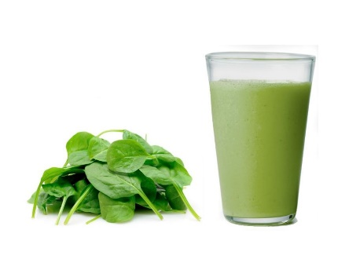 | Рідина яскраво-зеленого кольору, допускається наявність дрібних частинок листя
Сіль | 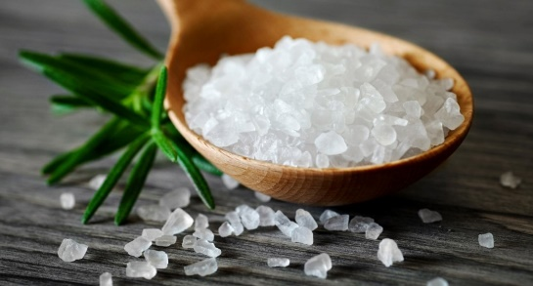 | Кристалічний сипкий продукт. Наявність сторонніх механічних домішок, не пов’язаних з походженням солі, не допускається; колір білий
Цукор | 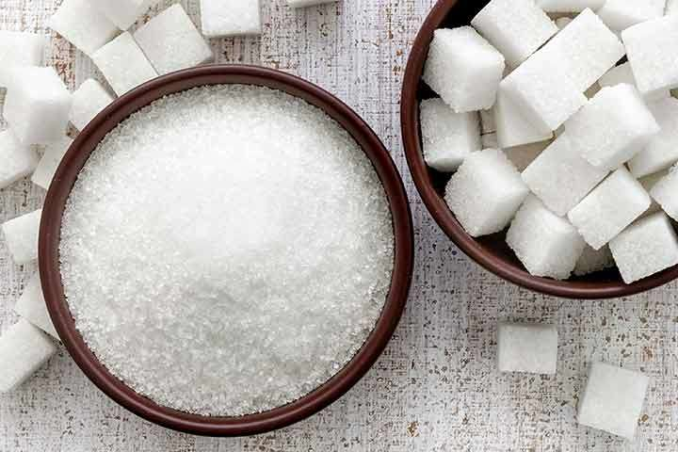 | Білий, чистий без плям і сторонніх домішок, повинен бути сипким, без грудочок, Солодкий без сторонніх запаху і присмаку
Сир Фета | 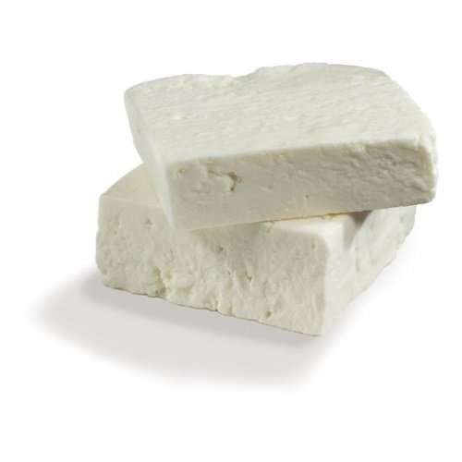 | Солонуватий на смак, без гіркоти та сторонніх або неприємних запахів

Продовження таблиці 3.1.
Шпинат | 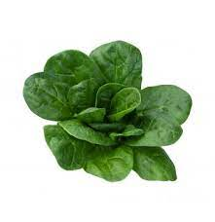 | Листя темно-зеленого кольору, без темних плям, не пошкоджені шкідниками
Сухий орегано |  | Має мати зелений або темно-зелений колір, характерний смак та запах, без домішок
Свіжомелений перець | 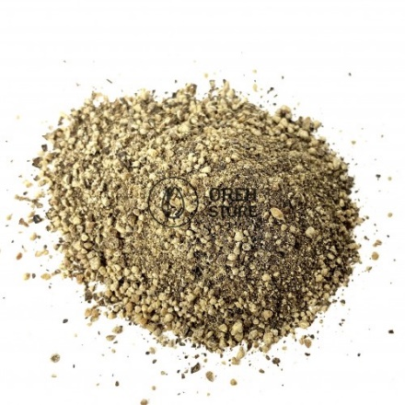 | Повинен мати дрібну і рівномірну текстуру, гострий і виразний смак

3.2. Проведення технологічних досліджень удосконаленого виробу «Пиріг зі шпинатом та сиром Фета»

Враховуючи зміни, які були внесені в рецептурний склад виробу-аналога, а саме додаткову сировину та заміну однієї з основної сировини, треба підкріпити теоретичну частину практичною.
Отож, спочатку визначаємо правильну пропорцію води та шпинатного соку, які необхідно застосувати в удосконаленому виробі.
Пробним методом у рецептуру було введено наступну кількість шпинатного соку: 5%, 25%, 50%, 75% та 100% від маси води, що використовується при приготуванні тіста.
Дані про вплив різної концентрації шпинатного соку на якість виробу подано у вигляді таблиці 3.2.
Таблиця 3.2
Вплив шпинатного соку на виріб «Зелений пиріг зі шпинатом та фетою»
Кількість шпинатного соку, % | Зовнішній вигляд | Консистенція | Смак та запах | Фізико-хімічний склад
5 | Колір ледь помітно набув зеленого відтінку | Консистенція практично не змінюється; можлива незначна кількість подрібненого листя шпинату | Не змінились | Оскільки вода – це продукт, який не має енергетичної цінності та вітамінного складу, то її заміна на шпинатний сік в будь-яких пропорціях буде збільшувати кількість білків, жирів та вуглеводів в залежності від концентрації.
25 | Зелений відтінок більш помітний |  | З’явився легкий аромат шпинату
50 | Зелений відтінок виробу |  | З’явились легкий присмак шпинату, аромат насичений
75
100 | Виріб набув яскраво-зеленого кольору |  | Смак злегка гіркуватий, яскравий аромат шпинату
Таким чином, можна підсумувати, що заміна води шпинатним соком позитивно впливає на енергетичну цінність страви. Оскільки вода сама по собі не має ніяких поживних речовин, тобто білків, жирів, вуглеводів та вітамінів, то використання шпинатного соку підвищить вміст біологічно активних речовин, а відповідно, підвищить енергетичну цінність виробу.
Смак практично не змінюється, окрім повної заміни води на сік. В цьому випадку смак виробу дещо погіршується за рахунок легкої гіркоти.
Аромат з більшою концентрацією соку набуває більш яскравого шпинатного акценту.
Консистенція не змінюється.
З використанням більшої кількості шпинатного соку виріб набуває яскравого зеленого кольору.
Використання цільнозернового пшеничного борошна збільшує хімічний склад виробу, оскільки такий вид борошна має вищий вміст білків та жирів, однак, меншу кількість вуглеводів.
Отож, можна зробити висновок, що шпинатний сік у рецептурі тіста більше впливатиме на зовнішній вигляд виробу, оскільки він має не набагато більшу енергетичну цінність, ніж вода, котру він заміняє.
Шпинатний сік надає виробу яскраво-зеленого кольору, що покращує його органолептичні показники.
А от використання цільнозернового борошна замість звичайного пшеничного може значно підвищити вміст поживних речовин. Зокрема, кількість білків збільшилась з 96,33 до 106,63г., жирів – з 342,04 до 346,34г.
Кількість же вуглеводів зменшилась з 249,4 до 216,4г.

3.3. Розроблення схеми технологічного процесу та проекту нормативної документації на нові види продукції

Введення нових компонентів у рецептуру виробу передбачає розробку нової технологічної документації. Тож було складено нову технологічну карту, технологічну схему приготування, а також акт відпрацювання рецептури уже вдосконаленої страви «Зелений пиріг зі шпинатом та фетою».
Спочатку було складено технологічну карту із вказаними в ній шпинатним соком, зміненою кількістю води та цільнозерновим пшеничним борошном. (Додаток Д)
Базуючись на аналізі технологічної карти, була складена технологічна схема приготування з заданими новими даними (Додаток Г). Дані аналізу технологічного процесу подані у таблиці 3.3.
Таблиця 3.3.
Аналіз технології виробництва удосконаленого виробу «Зелений пиріг зі шпинатом та фетою»
Назва сировини | Назва етапу  технологічного процесу | Назва технологічної операції | Параметри технологічних процесів | Необхідне обладнання, інвентар, інструмент
Вершкове масло | Приготування тіста | Охолодження |  | Холодильник
 |  | Нарізання | Пластинками | Ніж виробничий, дошка обробна
Борошно пшеничне цільно зернове | Механічна кулінарна обробка | Просіювання |  | Сито з дрібними отворами
Борошно пшеничне цільно зернове | Приготування тіста | Замішування |  | Виробничий стіл, дошка для замішування тіста
 |  | Охолодження | Масло, яким перешаровано тісто, замерзає | Морозильна камера
 |  | Розкачування | Пласт товщиною 2-3мм | Виробничий стіл, качалка
 |  | Перешарування масло | - | Робочий стіл
Вода
Шпинат | Механічна кулінарна обробка | Промивання  Осушування | Температура води 6-12⁰ | Раковина, паперові рушнички або спеціальний інвентар
Шпинат | Приготування начинки | Припускання | На вершковому маслі 3-4хв. | Сковорода
Сир Фета | Приготування начинки | Розминання виделкою |  | Ємність, виделка
Сухий орегано | Приготування начинки | -
Свіжо мелений перець | Приготування начинки
Після повного аналізу удосконаленої страви (її компонентів, технології приготування та процесів, котрі відбуваються під час них), страва була оцінена органолептичним методом.
Органолептична оцінка включала такі ознаки, як:
- консистенція
- зовнішній вигляд
- запах і смак
- колір.
Надавалась органолептична оцінка за 15-бальною шкалою:
(де 5 – хрустка скоринка, ніжне тісто всередині, начинка не містить сторонніх запахів; без підгорілих та сирих частин виріб добре тримає задану форму;
4 – скоринка дещо сухувата, однак хрустка, виріб не має сторонніх запахів, без гіркого присмаку, добре тримає форму, але є невелика кількість крихт;
3 – відсутність скоринки або наявність підгорілих частин, велика кількість крихт; у начинці відчуваються сторонні присмаки (гіркота, кислота)
2 – відверто неїстівний виріб, сухий, або підгорілий, або сирий, неприємний запах та смак)
Органолептична оцінка виробу-аналога надана у таблиці 3.4.
Таблиця 3.4
Органолептична оцінка виробу-аналога «Пиріг зі шпинатом та фетою»
Показники якості | Відмінно  (5) | Добре  (4) | Задовільно  (3) | Незадовільно  (2)
Смак та запах |  | +
Зовнішній вигляд і консистенція | +
Колір | +
Тим же чином представлена органолептична оцінка удосконаленого виробу «Зелений пиріг зі шпинатом та фетою».
Таблиця 3.5
Органолептична оцінка удосконаленого виробу «Зелений пиріг зі шпинатом та фетою»
Показники якості | Відмінно  (5) |  | Добре  (4) | Задовільно  (3) | Незадовільно  (2)
Смак та запах | +
Зовнішній вигляд і консистенція |  | +
Колір |  | +

На підставі огляду двох вищеподаних таблиць було внесено дані у таблицю 3.6.

Таблиця 3.6
Порівняльна таблиця органолептичної оцінки виробу-аналога та удосконаленого виробу
Назва страв | Зовнішній вигляд і консистенція | Смак і запах | Колір
Продукт-аналог | 5 | 4 | 5
Зразок № 1 | 5 | 5 | 5
Отож, загалом виріб-аналог отримав 14 балів з 15.
Виріб, удосконалений цільнозерновим борошном та соком шпинату отримав 15 балів з 15 за рахунок покращення зовнішнього вигляду та надання йому зеленого кольору.

ВИСНОВКИ
Листкове тісто є одним з основних видів тіста, використовуваного в кулінарії. Воно характеризується тонким шаром тіста, що складається з багатьох шарів, розділених між собою верствами масла або жирного крему. Це надає тісту хрусткості, легкості і виразного смаку.
Новітні технології у приготуванні листкового тіста спрямовані на поліпшення якості виробу, збільшення продуктивності і зручності виробництва. Із нововведень галузі виробництва листкового тіста можно виділити автоматизовані системи виробництва, які великі пекарні та продуктові компанії використовують автоматизовані лінії для виготовлення листкового тіста, що дозволяє значно збільшити продуктивність і забезпечити стабільну якість виробів; модифіковані рецептури тіста, які можуть забезпечити кращу структуру, смак і тривалість збереження виробів (це може включати використання спеціальних масел, добавок і технологічних процесів); використання холодильних технологій, таких як холодне вимішування тіста і контрольоване охолодження, може покращити якість листкового тіста і забезпечити рівномірну дифузію жирів у шарах тіста.
Деякі виробники додають спеціальні емульгатори і стабілізатори до тіста для поліпшення його структури, стабільності і збереження форми під час приготування. В деяких випадках проводяться дослідження щодо використання альтернативних інгредієнтів у листковому тісті, таких як рослинні маргарини, безглютенові муки і натуральні барвники.
Ці новітні технології у приготуванні листкового тіста сприяють поліпшенню якості, ефективності і різноманітності виробництва цих продуктів. Вони допомагають досягти більш якісних, смачних і привабливих листкових виробів для споживачів.
У першому розділі даної курсової роботи було розглянуто роботи інших науковців, котрі досліджували дане питання, описано загальну характеристику страв з листкового тіста; також було складено технологічну карту та технологічну схему виробу-аналога, на базі якого була написана робота; у підпункті 1.3. було наведено певні шляхи покращення технології приготування виробів з листкового тіста для збільшення їхньої якості.
У другому розділі були наведені методи, які використовувались в процесі написання курсової, матеріали, якими виступали норми ДСТУ на сировину та готові вироби з листкового тіста; визначено об’єкт та предмет дослідження курсової роботи.
У третьому розділі представлені результати практичних досліджень теоретичних відомостей. Складено технологічну документацію на нові види продукції, визначено вплив використання шпинатного соку та цільнозернового борошна на якість готового виробу, сформовано акт відпрацювання виробу, в процесі якого визначено %втрати при тепловій обробці, остиганні, а також вирахувано оптимальну кількість шпинатного соку для заміни ним води.

СПИСОК ВИКОРИСТАНИХ ДЖЕРЕЛ
- Арпуль О.В., Дочинець І.В. Загальна характеристика листкового тіста. Національний університет харчових технологій (НУХТ), м. Київ. URL: https://dspace.nuft.edu.ua/jspui/bitstream/.pdf
- Волошенко О.С., Жигунов Д.О., Хоренжий Н.В. Порівняльне дослідження показників якості цільнозернового пшеничного та спельтового борошна вітчизняного виробництва. Одеська національна академія харчових технологій, м. Одеса. 2018р.
- Все про листкове тісто. URL: http://readonline.com.ua/items/32708-vse-pro-listkove-tisto/ (Дата звернення: 30.04.2023)
- Гречко І.О. Використання відходів виробництва в технології дріжджового листкового тіста. http://www.dspace.puet.edu.ua/bitstream/123456789/8879/.pdf
- Горпинко Т.М., Зайцева Г.Т., Технологія виготовлення борошняних кондитерських виробів. Вікторія, 2002. 400 с. ISBN 966-95870-6-9
- ГСТУ 46.004-99 Борошно пшеничне. Технічні умови. Розробники: Г.Д.Гуменюк, д-р с.-г. наук; С.Б.Верескун, Л.П.НІкітчук, Н.М.Митрофанова, Л.І.Крошко Київ 1999. 13с. URL: agrobirja.com/upload/DSTU_46.004-99.pdf
- ДСТУ 3845-99 Барвники натуральні харчові. Технічні умови. РОЗРОБНИКИ: О. О. Марченко, Л. С. Орлова, М. І. Барська 1999. http://online.budstandart.com/ua/catalog/document.html?iddoc=92547
- ДСТУ 3583-97. Сіль кухонна. Загальні технічні умови (62366). Держстандарт України, 1998. Розробник: Безкровний Г.М. Голик В.Б. Матвеева Т.О. https://dnaop.com/html/62366/doc-%D0%94%D0%A1%D0%A2%D0%A3_3583-97
- ДСТУ 4399:2005 Масло вершкове. Технічні умови. Київ держспоживстандарт України 2006 15с. http://ksv.do.am/GOST/DSTY_ALL/DSTY2/dsty_4399-2005.pdf
- ДСТУ 4623:2006 Цукор білий. Технічні умови. Київ Держспоживстандарт України 2007. Розробники: В. Штангеєв, Н. Іволга, К. Євреєнко, Т. Карпова 18с.
http://grandex.pl/wp-content/uploads/2017/08/Sahar_belyy_DSTU_4623_2006.pdf
- ДСТУ 7525:2014 Вода питна Вимоги та методи контролювання якості. Київ Держспоживстандарт України 2014. 30с. zakon.isu.net.ua/sites/default/files/normdocs/1-10672-dstu_voda_pytna.pdf
- ДСТУ 8061:2015 Шпинат свіжий. Технічні умови. Розробники: В. Гончаренко, д-р с.-г. наук (науковий керівник); І. Гордієнко, канд. с.-г. наук; С. Даценко; М. Довгаль, канд. с.-г наук; Л. Пузік, канд. с.-г. наук; Т. Сердюк, канд. с.-г. наук; Т. Тернова; Г. Яровий, канд. с.-г. наук 2015
- Корисні властивості листкового тіста. URL: https://avtodrom.kiev.ua/poleznye-svлисткове тістоojstva-sloenogo-testa/ (Дата звернення: 10.05.2023)
- Миколів І., Федоренко Т. Особливості використання цільнозернового пшеничного борошна в технології продуктів оздоровчого призначення. Національний університет харчових технологій. 2019 рік. URL:https://dspace.nuft.edu.ua/jspui/bitstream/123456789/31568/1/Health%20products-2019.pdf
- Нормативний документ. ТУ У 15.5-31984307-011:2007 Фета. Технічні умови.
- Шумило Г. І. Технологія приготування їжі [Текст]: навч. посіб. / Г. І. Шумило. — К. : Кондор, 2013. 504 с.
- Як зробити харчові барвники в домашніх умовах? URL: http://chomu.pp.ua/5081-yak-zrobiti-harchov-barvniki-v-domashnh-umovah.html (Дата звернення: 5.05.2023)

